# Инструкция по установке и использованию автоматизированных сриптов

Инструкция рассчитана на тех, кто постоянно пользуется доской и баг-трекерной системой “Redmine”. Набор скриптов позволяет эффективнее использовать рабочее время, экономя его на рутинных операциях за счет автоматизации. В текущей версии доступны функции переноса одного тикета на доску из баг-трекерной системы, группы тикетов, отобранных по определенному фильтру и учету времени по оценкам тикетов на доске.

## Введение

Для того, чтобы сценарии обработки тикетов успешно работали, вам потребуется установить браузер FireFox и следующие плагины к нему:

Selenium IDE – доступен для скачивания по ссылке <http://release.seleniumhq.org/selenium-ide/2.4.0/selenium-ide-2.4.0.xpi>

Flow Control – доступен для скачивания по ссылке <https://addons.mozilla.org/en-US/firefox/addon/flow-control/>

После установки этих плагинов, в меню FireFox станет доступнен запуск системы Selenium IDE:

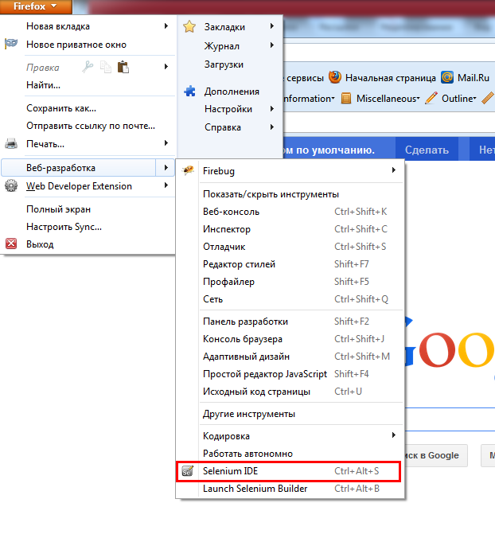

Окно самой среды выглядит так:

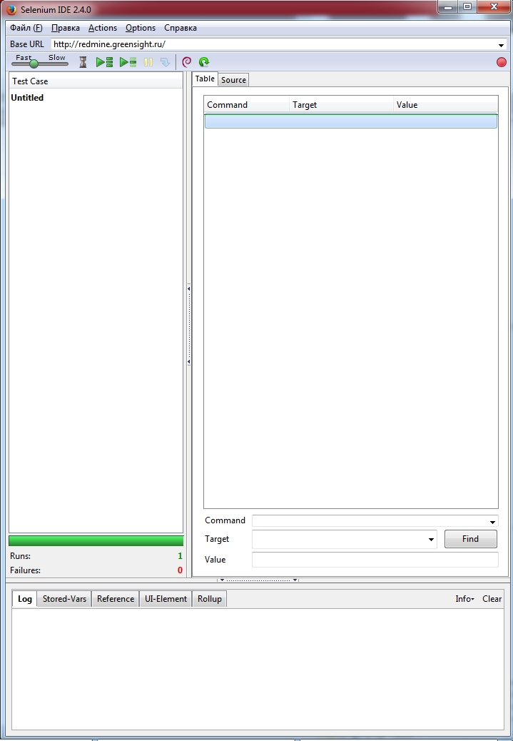

## Начинаем работу со скриптами

Для начала работы нужно открыть тест-сьют, в котором содержатся необходимые сценарии для работы с доской.

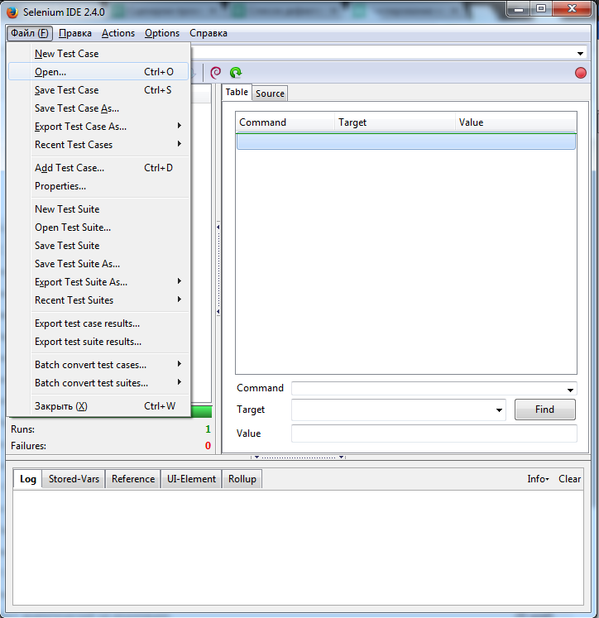

В появившемся диалоговом окне нужно выбрать этот файл:

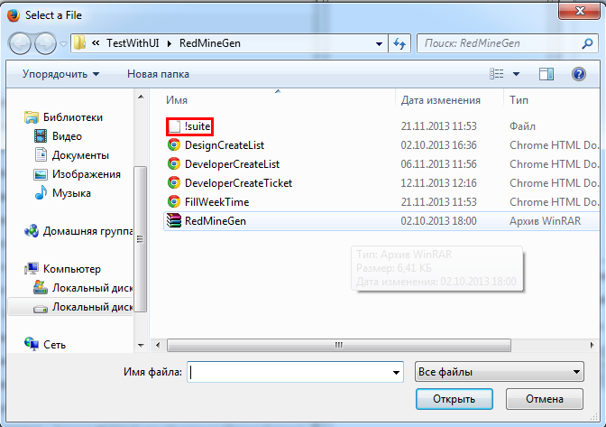

После этого в окне появляется три сценария, между которыми можно переключаться:

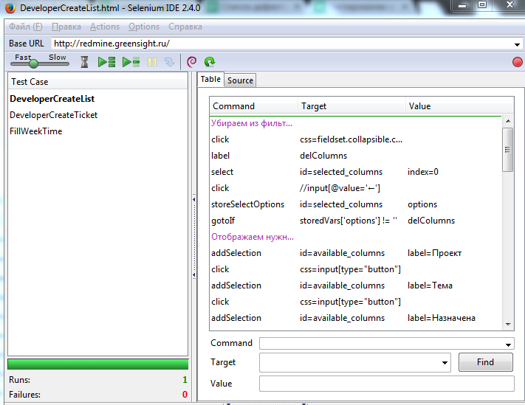

DeveloperCreateList – сценарий для создания нескольких тикетов на доске

DeveloperCreateTicket – сценарий для создания одного тикета на доске

FillWeekTime – сценарий для списания времени по задачам текущей недели

Прежде, чем приступить к работе нужно сделать еще одну хитрую настройку. Она нужна для того, чтобы скрипты не падали с ошибкой timeout. Это может произойти из-за того, что «Leankit» долго загружается в браузере. Наша задача – увеличить таймаут в Selenium IDE, необходимо поставить его на 90 секунд (это делается в меню Options -> Options…):

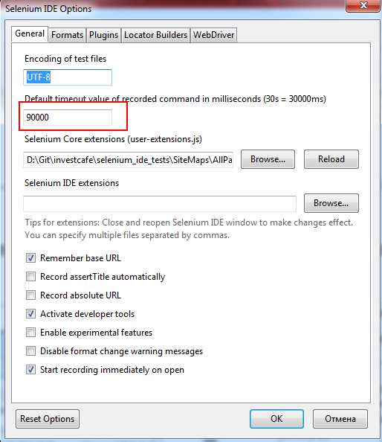

Теперь можно приступать к подробному рассмотрению скриптов.

## DeveloperCreateList

Для начала работы этого сценария необходимо быть авторизованным в системе «Redmine» и «Leankit» . С помощью фильтра системы «Redmine» сформировать список интересующих тикетов. У меня, например, это выглядит так:

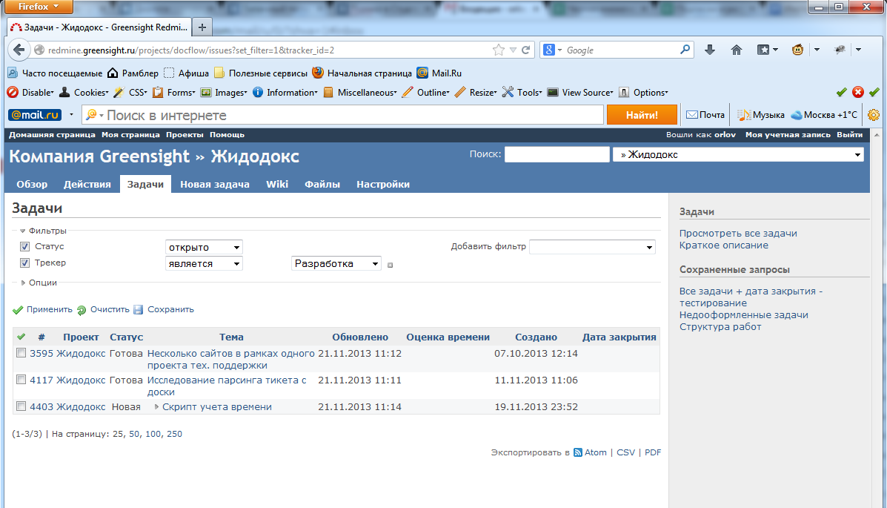

После этого выставляем параметр скорости запуска ближе к быстрому (самую быструю скорость лучше не ставить) и нажать на кнопку запуска скрипта.

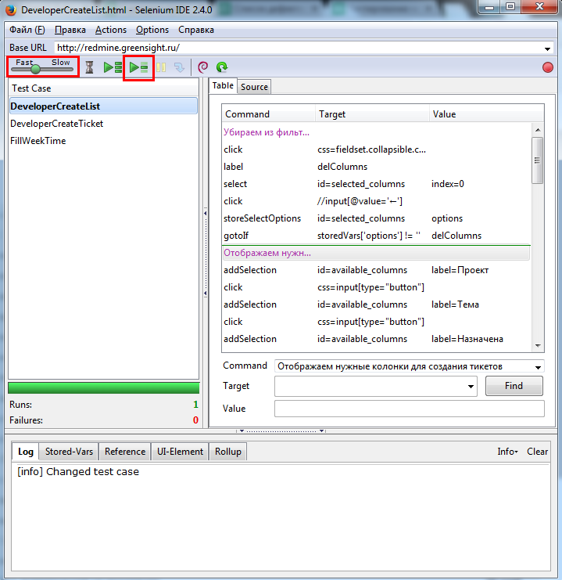

### Что делать, если ошибка?

Во-первых, нужно помнить, что состав сотрудников постоянно меняется – добавляются новые люди, уходят старые. Так же изменяется набор проектов. Поэтому если ваш тикет неправильно определился, то стоит поработать с этими строками в сценарии:

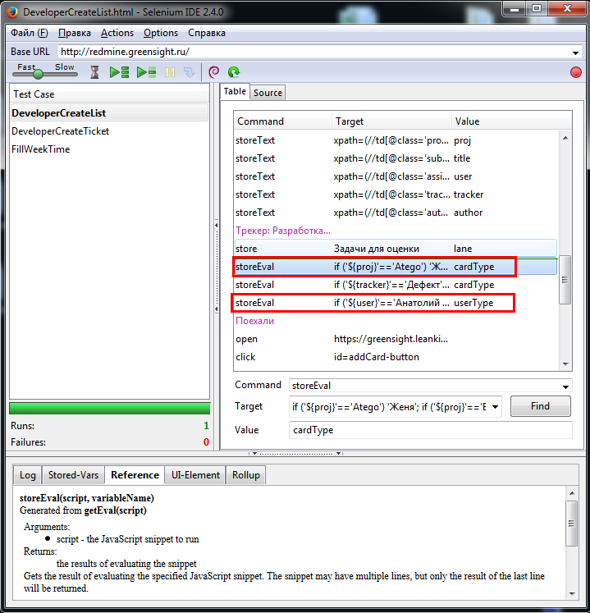

Первая из выделенных строк отвечает за соответствие проектов и менеджеров. Название проекта берется из «Redmine» со страницы со списком проектов - <http://redmine.greensight.ru/projects>. Имя менеджера берется из редмайна (тип карты при создании новой задачи). Если в скрипте не обнаружено нужное вам соответствие, то стоит добавить следующую строчку в конец существующей:

if ('${proj}'=='<Название проекта>') '<Тип карты>';

Кавычки не трогать!

Вторая из выделенных строк отвечает за соответствие исполнителя задачи в системах «Redmine» и «Leankit». Пользователь определяется по имени в «Redmine» и по почте в «Leankit». Чтобы добавить нужное соответствие вставьте в конец этой строки следующее выражение:

if ('${user}'=='<Имя пользователя>') '<Адрес корпоративной почты>';

где <Имя пользователя> - имя пользователя в «Redmine», <Адрес корпоративной почты> - адрес почты сотрудника.

Если эти шаги не решили проблемы – обратитесь к ответственному сотруднику с как можно более подробным описанием действий.

### Что в итоге?

После запуска не закрывайте браузер – скрипт должен отработать. В результате, на доску будут добавлены задачи, которые были выбраны изначально в фильтре.

## DeveloperCreateTicket

Для начала работы этого сценария необходимо быть авторизованным в системе «Redmine» и «Leankit» и перейти на страницу задачи в системе «Redmine». У меня, например, это выглядит так:

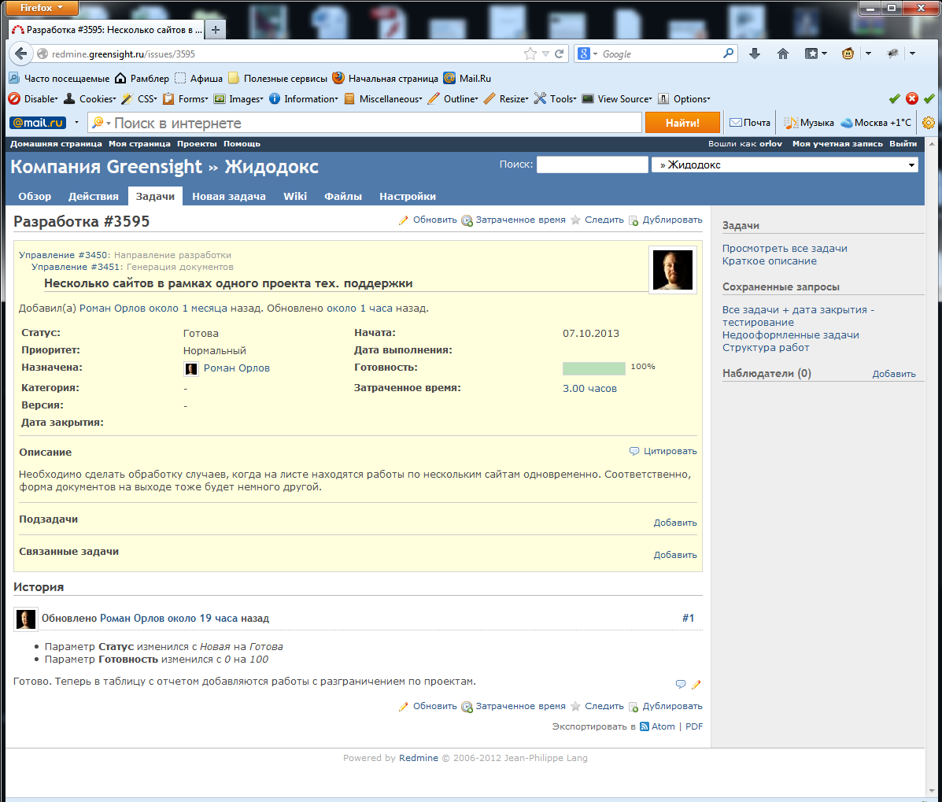

После этого выставляем параметр скорости запуска ближе к быстрому (самую быструю скорость лучше не ставить) и нажать на кнопку запуска скрипта.

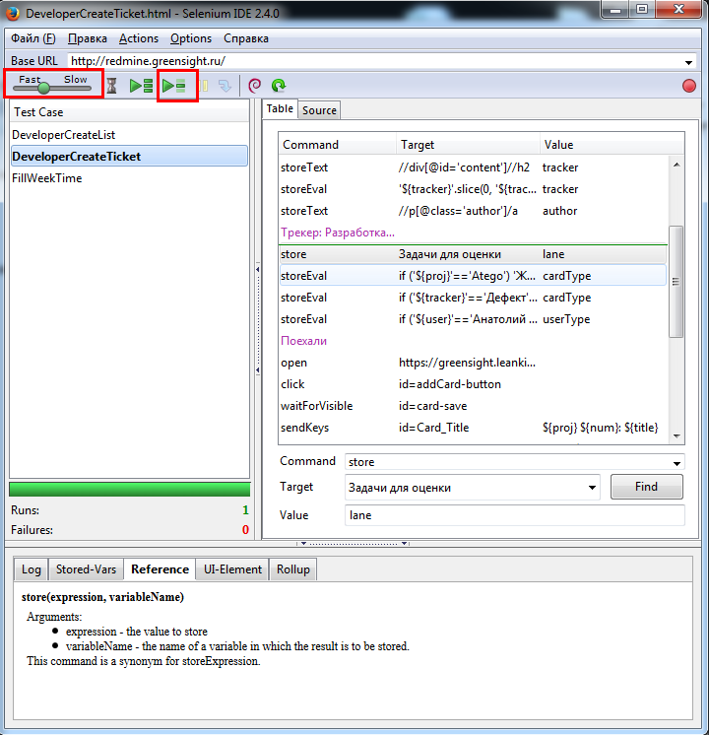

### Что делать, если ошибка?

Во-первых, нужно помнить, что состав сотрудников постоянно меняется – добавляются новые люди, уходят старые. Так же изменяется набор проектов. Поэтому если ваш тикет неправильно определился, то стоит поработать с этими строками в сценарии:

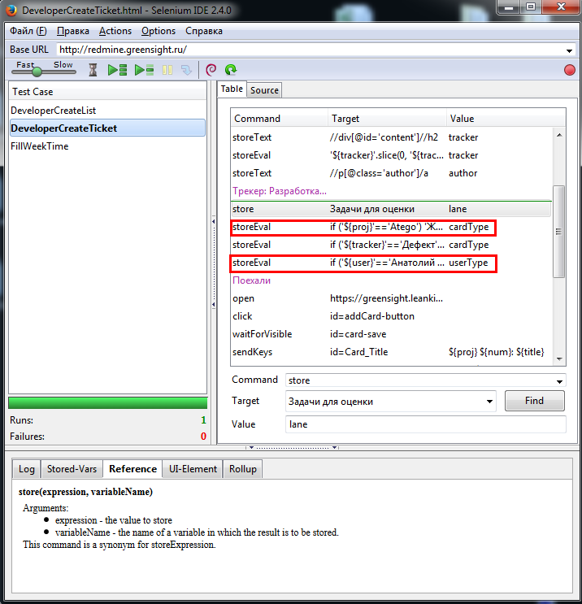

Первая из выделенных строк отвечает за соответствие проектов и менеджеров. Название проекта берется из «Redmine» со страницы со списком проектов - <http://redmine.greensight.ru/projects>. Имя менеджера берется из редмайна (тип карты при создании новой задачи). Если в скрипте не обнаружено нужное вам соответствие, то стоит добавить следующую строчку в конец существующей:

if ('${proj}'=='<Название проекта>') '<Тип карты>';

Кавычки не трогать!

Вторая из выделенных строк отвечает за соответствие исполнителя задачи в системах «Redmine» и «Leankit». Пользователь определяется по имени в «Redmine» и по почте в «Leankit». Чтобы добавить нужное соответствие вставьте в конец этой строки следующее выражение:

if ('${user}'=='<Имя пользователя>') '<Адрес корпоративной почты>';

где <Имя пользователя> - имя пользователя в «Redmine», <Адрес корпоративной почты> - адрес почты сотрудника.

Если эти шаги не решили проблемы – обратитесь к ответственному сотруднику с как можно более подробным описанием действий.

### Что в итоге?

После запуска не закрывайте браузер – скрипт должен отработать. В результате, на доску будет добавлена задача, которая была открыта в «Redmine».

## FillWeekTime

Для начала работы этого сценария необходимо быть авторизованным в системе «Redmine» и «Leankit», а так же перейти на страницу доски и выбрать фильтрацию задач по себе, скрыв задачи других. У меня, например, это выглядит так:

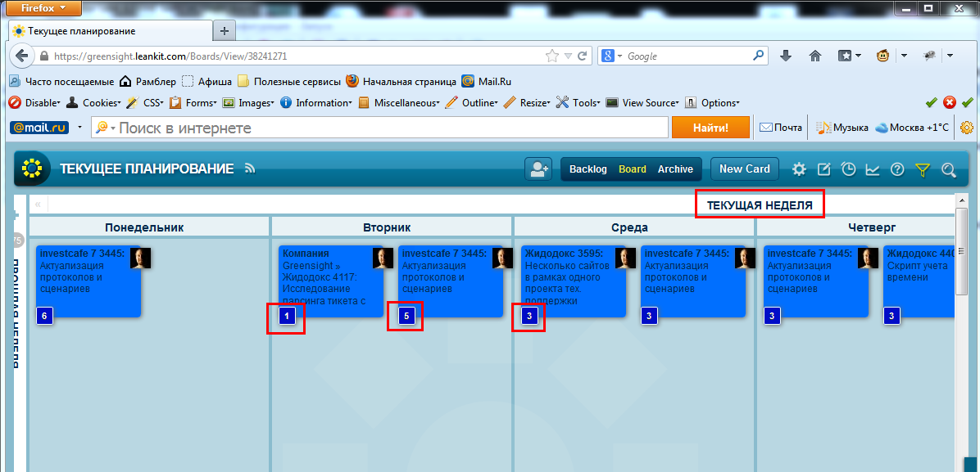

Обратите внимание, что списание времени будет осуществлять по задачам текущей недели и из оценок, проставленных в левом нижнем углу тикета.

При списании нужно будет указывать вид работ в системе «Redmine». Для этого используется следующая строка:

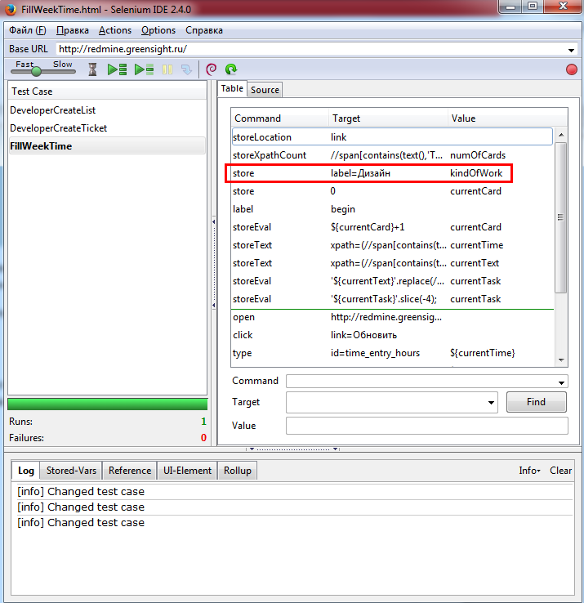

Нужно указать вид работ в видел label=<Вид работ>, где <Вид работ> берется из возможных вариантов в системе «Redmine» при списании времени:

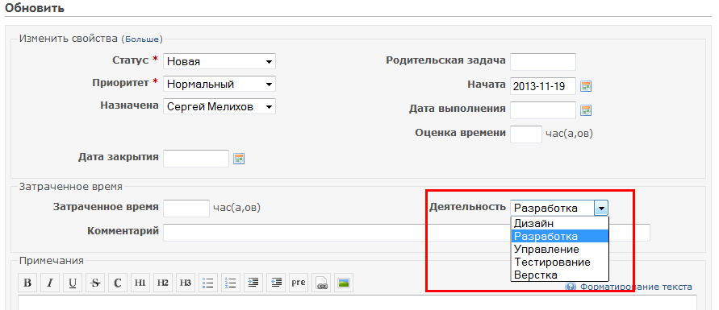

После этого выставляем параметр скорости запуска ближе к быстрому (самую быструю скорость лучше не ставить) и нажать на кнопку запуска скрипта.

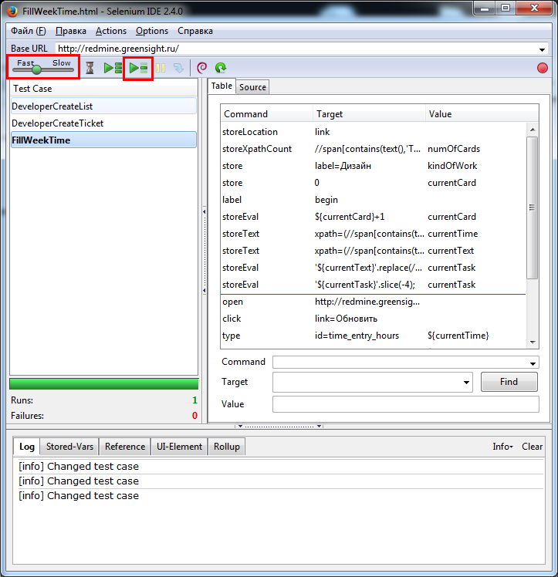

### Что делать, если ошибка?

Если возникла проблема – обратитесь к ответственному сотруднику с как можно более подробным описанием действий.

### Что в итоге?

После запуска не закрывайте браузер – скрипт должен отработать. В результате, в системе «Redmine» будет списано время по всем задачам текущей недели.